Федеральное государственное образовательное бюджетное учреждение
Сибирский государственный университет телекоммуникаций и информатики
Кафедра прикладной математики и кибернетики

Контрольная работа
«Базы данных»

Выполнил:
студент 4 курса
группы ЗП-51
специальность ПОСВТ
Васильев Е. В.
Проверил:
доцент каф. ПмиК
Барахнин В. Б.

Новосибирск, 2018

Содержание
Задача контрольной работы 3
Таблица 3 - Языки программирования (ЯП). 4
Практическая часть 5
Реализация приложения 9
Диаграмма запросов 9
Пользовательский интерфейс 10
Интерфейс API 10
Инструкция по запуску приложения 11
Зависимости проекта: 11
Шаги инициализации проекта: 11
Структура проекта 12
Приложение 1. Код программы 13
./README.md 13
./images/php/Dockerfile 13
./images/nginx/Dockerfile 13
./images/nginx/nginx.conf 14
./docker-compose.yml 14
./system/nginx/server.conf 14
./package.json 15
./package-lock.json [BLOB] 15
./semantic.json 15
./.gitignore 15
./templates/index.html 16
./www/page.js 16
./www/page.php 18
./migrations/create.sql 19
./migrations/data.sql 19
./scripts/bootstrap.php 19
./scripts/Project/Controller.php 20
./scripts/Project/Database.php 20
./scripts/Project/Exception/Exception.php 20
./scripts/Project/Exception/Client.php 20
./scripts/Project/Exception/BadRequest.php 20
./scripts/Project/Exception/UnspecifiedParameter.php 21
./scripts/Project/Exception/UnknownUrl.php 21
./scripts/Project/Page/PageAbstract.php 21
./scripts/Project/Page/Root.php 21
./scripts/Project/Page/Company.php 21
./scripts/Project/Page/Init.php 22
./scripts/Project/Page/Types.php 22
./scripts/Project/Page/Column.php 22
./scripts/Project/Page/Languages.php 23
./scripts/Project/Page/LanguagesColumn.php 23
./scripts/Project/Page/LanguagesExcludingType.php 24
./scripts/Project/Page/LanguagesFamiliar.php 24

Задача контрольной работы
Написать последовательность команд:
- создания таблицы;
- начального заполнения таблицы данными;
- выборки из нее итоговой информации.
Написать три РНР-скрипта:
- создания таблицы в СУБД MySQL и начального заполнения таблицы данными,
- создания HTML-формы (указанного вида) для выбора имени столбца таблицы,
- вывод в браузере содержимого выбранного столбца.
Задания, согласно варианту 15:
- Вывести число строк, не содержащих данные о языках, тип которой задавать с помощью параметра.
- Вывести список языков, кроме тех , что относятся к первому или последнему (задавать с помощью параметра) по алфавиту типу.
- Вывести названия языков, имеющих те же типы, что и типы языков, выпускаемые фирмой, указанной в параметре.

HTML-форма: флажки-переключатели.

Примечания
- Имя таблицы должно быть в точности таким, как написано в задании.
- Отчет по КР должен отвечать всем требованиям к оформлению КР, содержать текст задания, тексты сценариев и результаты выполнения команд.
- Таблица должна содержать данные согласно вашему варианту задания, номер варианта соответствует номеру персонального шифра (зачетной книжки).
- Имя таблицы должно быть в точности таким, как написано в задании.
- Изменять данные в приведенных таблицах НЕ РАЗРЕШАЕТСЯ!

Таблица 3 - Языки программирования (ЯП).
Обязательные поля: номер, название языка, тип языка, фирма-разработчик (выбрана условно).
N | Назв. | Тип | Фирма
1 | Pascal | Процед | Borland
2 | C | Процед | Borland
3 | Java | Процед | Java inc
4 | C++ | Объект | Java inc
5 | Visual C | Объект | Microsoft
6 | Visual Basic | Объект | Microsoft
7 | Delphi | Объект | Borland
8 | Lisp | Сценарн | IBM
9 | Prolog | Сценарн | IBM
10 | XML | Сценарн | Borland

Практическая часть

Создание таблицы
CREATE TABLE `Языки` (
`N` int(2) UNSIGNED NOT NULL,
`Назв` char(12) NOT NULL,
`Тип` enum('Процед','Объект','Сценарн','') NOT NULL,
`Фирма` char(9) NOT NULL
) ENGINE=InnoDB DEFAULT CHARSET=utf8mb4;

ALTER TABLE `Языки`
ADD PRIMARY KEY (`N`);

ALTER TABLE `Языки`
MODIFY `N` int(2) UNSIGNED NOT NULL AUTO_INCREMENT;
COMMIT;

Результат
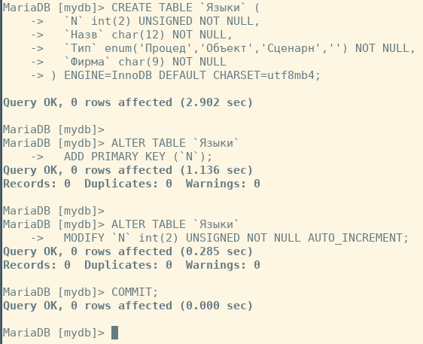

Начальное заполнение данными
INSERT INTO `Языки` (`N`, `Назв`, `Тип`, `Фирма`) VALUES
(NULL, 'Pascal', 'Процед', 'Borland'),
(NULL, 'C', 'Процед', 'Borland'),
(NULL, 'Java', 'Процед', 'Java inc'),
(NULL, 'C++', 'Объект', 'Java inc'),
(NULL, 'Visual C', 'Объект', 'Microsoft'),
(NULL, 'Visual Basic', 'Объект', 'Microsoft'),
(NULL, 'Delphi', 'Объект', 'Borland'),
(NULL, 'Lisp', 'Сценарн', 'IBM'),
(NULL, 'Prolog', 'Сценарн', 'IBM'),
(NULL, 'XML', 'Сценарн', 'Borland');

Результат
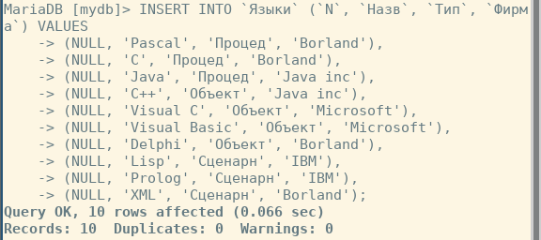

Получение данных из базы данных
SELECT * FROM `Языки` ORDER BY `N` ASC;

Результат
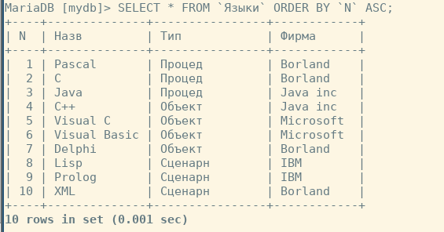

Получить число строк, не входящих в тип (параметр)
SELECT COUNT(*) AS `count` FROM `Языки` WHERE `Тип` != "Сценарн";

Результат
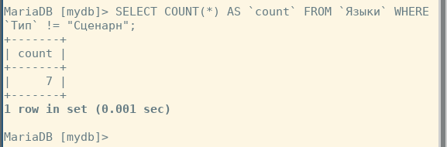

Получить список языков, за исключением относящихся к первому по алфавиту типу
SELECT * FROM `Языки` WHERE `Тип` != (SELECT DISTINCT(`Тип`) FROM `Языки` ORDER BY `Тип` ASC LIMIT 1) ORDER BY `N` ASC;

Результат
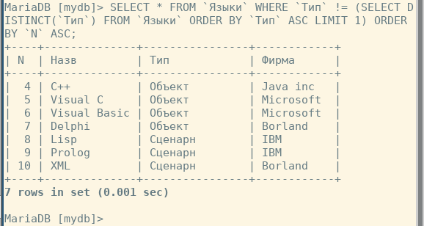

Получить список языков, за исключением относящихся к последнему по алфавиту типу
SELECT * FROM `Языки` WHERE `Тип` != (SELECT DISTINCT(`Тип`) FROM `Языки` ORDER BY `Тип` DESC LIMIT 1) ORDER BY `N` ASC;

Результат
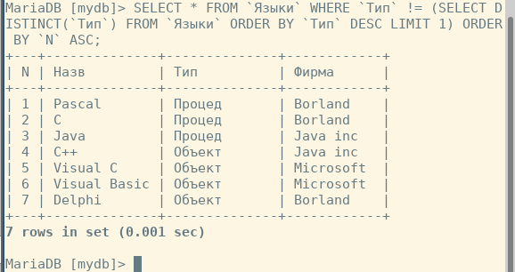

Получить названия языков, имеющих те же типы, что и типы языков, выпускаемые фирмой, указанной в параметре.
SELECT `Назв` FROM `Языки` WHERE `Тип` IN (SELECT DISTINCT(`Тип`) FROM `Языки` WHERE `Фирма` = "IBM") ORDER BY `Назв` ASC;

Результат
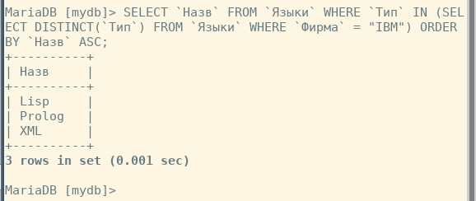

Реализация приложения
Технологический стек реализации:
Компонент | Версия | Версия образа docker
Docker CE | 18.09.2
Docker-Compose | 1.23.2
MariaDB | 10.3.12 | mariadb:latest
Nginx | 1.15.8 | nginx:latest, расширен Dockerfile
PHP-fpm | 7.3.2 | php:fpm, расширен Dockerfile
PHPMyAdmin | 4.8.5 | phpmyadmin/phpmyadmin:latest
php-pdo | 5.0.12-dev
Semantic UI | 2.4.2
jQuery | 3.1.1
HTML | 5
ECMAScript | 2015

Данное приложение работает в связке нескольких сервисов:
- mariadb
- nginx
- fpm
- phpmyadmin
Приложение работает как одностраничное приложение (SPA – single page application). На яызке ECMAScript (JavaScript) реализована работа пользовательского интерфейса (UI).
На языке PHP реализована работа API для доступа к данным по протоколу REST API.

Диаграмма запросов
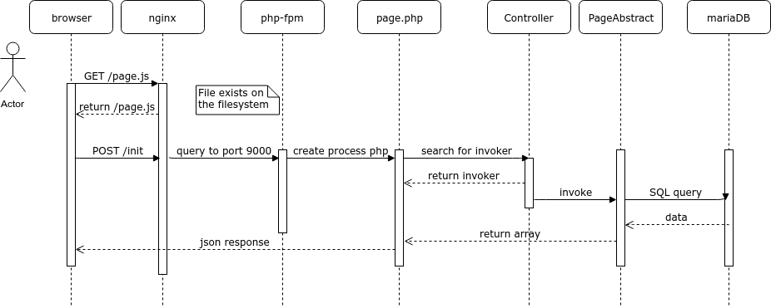

Пользовательский интерфейс
Клиент написан на HTML5 при использовании библиотек Semantic UI, jQuery.
В шапке страницы имеются три кнопки:
Кнопка | Действие
Recreate | Пересоздает таблицу
Fill table | Заполняет таблицу данными
Recreate and fill table | Пересоздает и заполняет таблицу данными

Пользовательский интерфейс реализован в виде страницы, разделенной вкладками.
Вкладка | Предназначение
All records | Отображение всех содержащихся в таблице данных
Select only one column | Отображение данных только одной колонки
Excluding type | Отображение данных, исключив определенный тип
Familiar companies | Отображение данных о других языках, типы которых использовались компанией

При переходе между вкладками, происходит переключение режимов отображения, при этом может происходить асинхронное получение требуемых для работы вкладки данных с шины API.

Вкладка | Данные | Асинхронный запрос
All records | нет | нет
Select only one column | Список столбцов | /column
Excluding type | Список типов | /type
Familiar companies | Список компаний | /company

Интерфейс API
Точка входа | Предназначение
/ | Получение index.html, SPA
/init | Инициализация базы данных
/company | Получение списка компаний
/type | Получение списка типов
/column | Получение списка колонок
/language | Получение списка языков
/language/column/<column_name> | Получение столбца column_name
/language/exclude_by_type/<type_name> | Получение языков, за исключением типа type_name
/language/familiar/<company_name> | Получение языков, использующих типы компании company_name

Инструкция по запуску приложения

Зависимости проекта:
- docker-ce (https://docs.docker.com/install/)
- docker-compose (https://docs.docker.com/compose/install/)
- node js (https://nodejs.org/en/download/)
- npm (https://www.npmjs.com/get-npm)

Шаги инициализации проекта:
- Склонируйте репозиторий проекта
git clone https://github.com/johnynsk/sibsutis-labs.git
- Перейдите в директорию с проектом
cd sibsutis-labs/databases
- Установить необходимые проекту пакеты npm:
npm install
- Запустить сервера mysql, nginx, php-fpm, phpmyadmin:
docker-compose up -d
- Перейти на http://127.0.0.1:8200

Структура проекта
- README.md | описание проекта;
КОНФИГУРАЦИЯ DOCKER
- docker-compose.yml | конфигурация сервисов docker;
- images/nginx:  - Dockerfile  - nginx.conf  - system/nginx/server.conf | конфигурация сервиса nginx;  конфигурация вебсервера;
- images/php/Dockerfile | установка pdo-mysql;
КОНФИГУРАЦИЯ NPM
- package.json  - package-lock.json  - semantic.json  - .gitignore | описание npm-пакета  конфигурационный файл semantic-ui  gitignore для директории semantic
ПОЛЬЗОВАТЕЛЬСКИЙ ИНТЕРФЕЙС (UI)
- templates/index.html  - www:  - page.js  - page.php | шаблон HTML-страницы  имплементация клиентской части проекта  входная точка (entrypoint) для проекта
МИГРАЦИИ (SQL-данные)
- migrations:  - create.sql  - data.sql | миграционные файлы проекта;  создание таблицы;  наполнение данными;
- scripts  - bootstrap.php  - Project  - Controller.php  - Database.php | конфигурация PSR-0 autoload  контроллер обработки URL-запросов  обертка-конфигуратор PDO
ИСКЛЮЧЕНИЯ (EXCEPTIONS)
- Exception  - Exception.php  - Client.php  - BadRequest.php  - UnspecifiedParameter.php  - UnknownUrl.php | Базовое, наследуемое исключение  Исключения по вине клиента  Неверный формат входных данных  Не был указан обязательный параметр  Не найден endpoint для обработки запроса
ОБРАБОТКА ЗАПРОСОВ (API ENDPOINTS)
- Page  - PageAbstract.php  - Root.php  - Company.php  - Init.php  - Types.php  - Column.php  - Languages.php  - LanguagesColumn.php  - LanguagesExcludingType.php  - LanguagesFamiliar.php | абстрактный endpoint  /  /company  /init  /type  /column  /language  /language/column/<column_name>  /language/exclude_by_type/<type_name>  /language/familiar/<company_name>

Приложение 1. Код программы

./README.md
# Базы данных - контрольная работа - задание
## Написать последовательность команд:

1. создания таблицы;
2. начального заполнения таблицы данными;
3. выборки из нее итоговой информации.

Таблица должна содержать данные согласно вашему варианту задания, номер варианта соответствует номеру в журнале группы. Имя таблицы должно быть в точности таким, как написано в задании. Изменять данные в приведенных таблицах НЕ РАЗРЕШАЕТСЯ!
### Т3 - Языки программирования (ЯП).
Обязательные поля: номер, название языка, тип языка, фирма-разработчик (выбрана условно).

| N | Назв. | Тип | Фирма |
|----|--------------|---------|-----------|
| 1 | Pascal | Процед | Borland |
| 2 | C | Процед | Borland |
| 3 | Java | Процед | Java inc |
| 4 | C++ | Объект | Java inc |
| 5 | Visual C | Объект | Microsoft |
| 6 | Visual Basic | Объект | Microsoft |
| 7 | Delphi | Объект | Borland |
| 8 | Lisp | Сценарн | IBM |
| 9 | Prolog | Сценарн | IBM |
| 10 | XML | Сценарн | Borland |

## Написать три РНР-скрипта:
1. создания таблицы в СУБД MySQL и начального заполнения таблицы данными,
2. создания HTML-формы (указанного вида) для выбора имени столбца таблицы,
3. вывод в браузере содержимого выбранного столбца.

Имя таблицы должно быть в точности таким, как написано в задании.
Отчет по КР должен отвечать всем требованиям к оформлению КР, содержать текст задания, тексты сценариев и результаты выполнения команд.

Таблица Т3
1. Вывести число строк, не содержащих данные о языках, тип которой задавать с помощью параметра.
2. Вывести список языков, кроме тех , что относятся к первому или последнему (задавать с помощью параметра) по алфавиту типу.
3. Вывести названия языков, имеющих те же типы, что и типы языков, выпускаемые фирмой, указанной в параметре.
HTML-форма: флажки-переключатели.

## Инструкция по запуску
1. Убедиться, что установлен:
- [docker-ce](https://docs.docker.com/install/)
- [docker-compose](https://docs.docker.com/compose/install/)
- [node js](https://nodejs.org/en/download/)
- [npm](https://www.npmjs.com/get-npm)
2. Перейти в директорию с проектом

cd sibsutis-labs/databases
3. Установить необходимые проекту пакеты npm:

npm install
4. Запустить для инициализации серверов:

docker-compose up -d
5. Перейти на http://127.0.0.1:8200

./images/php/Dockerfile
FROM php:fpm

RUN docker-php-ext-configure pdo_mysql --with-pdo-mysql \
&& docker-php-ext-install pdo_mysql

./images/nginx/Dockerfile
FROM nginx:latest
RUN mkdir /data/project -p
COPY nginx.conf /etc/nginx/

./images/nginx/nginx.conf
user nginx;
worker_processes 1;

error_log /var/log/nginx/error.log warn;
pid /var/run/nginx.pid;

events {
worker_connections 1024;
}

http {
include /etc/nginx/mime.types;
default_type application/octet-stream;

log_format main '$remote_addr - $remote_user [$time_local] "$request" '
'$status $body_bytes_sent "$http_referer" '
'"$http_user_agent" "$http_x_forwarded_for"';

access_log /var/log/nginx/access.log main;

sendfile on;
#tcp_nopush on;

keepalive_timeout 65;

#gzip on;

include /data/config/*.conf;
}

./docker-compose.yml
version: '2'
services:
nginx:
build: ./images/nginx/
links:
- fpm
ports:
- 8200:80
volumes:
- ./system/nginx/:/data/config/
- .:/data/project

fpm:
build: ./images/php/
links:
- mariadb
volumes:
- .:/data/project

mariadb:
image: mariadb:latest
environment:
- MYSQL_DATABASE=mydb
- MYSQL_USER=myuser
- MYSQL_PASSWORD=secret
- MYSQL_ROOT_PASSWORD=docker

phpmyadmin:
image: phpmyadmin/phpmyadmin
links:
- mariadb:mysql
environment:
- PMA_HOST=mysql
- MYSQL_USERNAME=root
- MYSQL_ROOT_PASSWORD=docker

./system/nginx/server.conf
server {
listen 80;

root /data/project/www;

location / {
try_files $uri /page.php$is_args$args;
}

location ~ ^/.+\.php(/|$) {
fastcgi_pass fpm:9000;
include fastcgi_params;
fastcgi_param SCRIPT_FILENAME $document_root$fastcgi_script_name;
}
}

./package.json
{
"name": "databases",
"version": "1.0.0",
"description": "Sample for Databases course in SibSUTIS",
"main": "index.js",
"scripts": {
"test": "echo \"Error: no test specified\" && exit 1"
},
"author": "Evgeniy Vasilev http://evgeniyvasilev.ru",
"license": "MIT",
"dependencies": {
"semantic-ui": "^2.4.2"
}
}

./package-lock.json [BLOB]
Автогенерируемый файл, генерируется при запуске npm install.

./semantic.json
{
"base": "www/semantic",
"paths": {
"source": {
"config": "src/theme.config",
"definitions": "src/definitions/",
"site": "src/site/",
"themes": "src/themes/"
},
"output": {
"packaged": "dist/",
"uncompressed": "dist/components/",
"compressed": "dist/components/",
"themes": "dist/themes/"
},
"clean": "dist/"
},
"permission": false,
"autoInstall": true,
"rtl": false,
"version": "2.4.2"
}

./.gitignore
www/semantic/

./templates/index.html
<!DOCTYPE html>
<html>
<head>
<meta content="text/html; charset=UTF-8" http-equiv="content-type">
<title>Databases course work</title>
<link rel="stylesheet" type="text/css" href="semantic/dist/semantic.min.css">
<script
src="https://code.jquery.com/jquery-3.1.1.min.js"
integrity="sha256-hVVnYaiADRTO2PzUGmuLJr8BLUSjGIZsDYGmIJLv2b8="
crossorigin="anonymous"></script>
<script src="semantic/dist/semantic.min.js"></script>
<style type="text/css">
.ui.checkbox label {
cursor: pointer;
}
</style>

</head>
<body role="document">

<div class="ui text container">
<h2 class="first">Coursework demonstration</h2>
<p>Repository url: <a href="https://github.com/johnynsk/sibsutis-labs/"><i class="icon github"></i>johnynsk / <b>sibsutis-labs</b></a></p>
<p>
<button class="ui labeled icon primary button" data-action="recreate"><i class="icon redo"></i>Recreate</button>
<button class="ui labeled icon button green" data-action="fill"><i class="icon plus"></i>Fill table</button>
<button class="ui labeled icon button yellow" data-action="recreate-fill"><i class="icon rocket"></i>Recreate and fill table</button>
</p>

<div class="ui message hidden">
</div>

<div class="ui top attached tabular menu">
<a class="item active" data-tab="all-records">All records</a>
<a class="item" data-tab="columns">Select only one column</a>
<a class="item" data-tab="excluding">Excluding type</a>
<a class="item" data-tab="companies">Familiar companies</a>
</div>
<div class="ui bottom attached tab segment active" data-tab="all-records">
<p>Here you can show all records in the table</p>
<p><button class="ui labeled icon primary button" data-action="reload-all"><i class="icon search"></i>Show all</button></p>
<div class="table-data"></div>
</div>
<div class="ui bottom attached tab segment form" data-tab="columns">
<p>Here you can receive the data about available columns in the table</p>
<p><button class="ui labeled icon primary button" data-action="columns-refresh"><i class="icon redo"></i>Refresh</button></p>
<div class="grouped fields buttons-data"></div>
<p class="button-placeholder"></p>
<h3 class="ui header counter"></h3>
<div class="table-data"></div>
</div>
<div class="ui bottom attached tab segment form" data-tab="excluding">
<p>Here you can filter records in the table by the specific value</p>
<div class="grouped fields buttons-data"></div>
<p class="button-placeholder"></p>
<h3 class="ui header counter"></h3>
<div class="table-data"></div>
</div>
<div class="ui bottom attached tab segment form" data-tab="companies">
<p>Here you can receive all records familiar by the specified argument</p>
<div class="grouped fields buttons-data"></div>
<p class="button-placeholder"></p>
<h3 class="ui header counter"></h3>
<div class="table-data"></div>
</div>
</div>

<script src="/page.js"></script>
</body>
</html>

./www/page.js
(function () {
$('.menu .item').tab();

let store = {
columns: null,
};

let renderTable = function (data) {
let table = $('<table class="ui celled table"></table>');

let thead = $('<thead></thead>');
let headRow = $("<tr></tr>");
store.columns.forEach(column => headRow.append($(`<th>${column}</th>`)));
thead.append(headRow);
table.append(thead);

data.forEach(item => {
let row = $("<tr></tr>");
store.columns.forEach(column => row.append($(`<td>${column in item ? item[column] : '&mdash;'}</td>`)));
table.append(row);
});

return table;
};

let bindRenderBlock = function (tabName, optionsEndpoint, mapper, filteringEndpoint, tableMapper, buttonText) {
$(`a[data-tab="${tabName}"]`).click(function () {
let resultTable = $(`div[data-tab="${tabName}"] .table-data`);

operate.get(optionsEndpoint, function (response) {
let records = mapper(response);

let container = $(`div[data-tab="${tabName}"] .buttons-data`);
container.html("");

records.forEach((item, order) => {
container.append($(`<div class="field">
<div class="ui checkbox radio">
<input type="radio" name="${tabName}" value="${item}" id="${tabName}_${order}">
<label for="${tabName}_${order}">${item}</label>
</div>
</div>`));
});

let button = $(`<button class="ui button green">${buttonText}</button>`)
button.click(function () {
let type = $(`input[name=${tabName}]:checked`).val();

operate.get(`${filteringEndpoint}${type}`, function (response) {
resultTable.html(renderTable(tableMapper(response)));

if ('count' in response) {
$(`div[data-tab="${tabName}"] h3.counter`).html(`Found ${response.count} items:`)
}
});
});

container.append(button);
});
});
};

let operate = function () {
let notificate = function () {};
let load = function () {};

let public = {
get: function (url, success, fail) {
load();
$.get(url, null, function (response) {
if ('error' in response) {
if (typeof fail != 'undefined') {
return fail(response);
}
}

if (typeof success != 'undefined') {
return success(response);
}
}, 'json')
},
post: function (url, payload, success, fail) {
load();
$.post(url, JSON.stringify(payload), function (response) {
if ('error' in response) {
if (typeof fail != 'undefined') {
return fail(response);
}
}

if (typeof success != 'undefined') {
success(response);
}
}, 'json')
}
};

return public;
}();

var syncColumns = function (callback) {
operate.get("/column", function (response) {
store.columns = response.columns;
if (typeof callback !== 'undefined') {
callback(response);
}
});
};
syncColumns();

$('button[data-action="columns-refresh"]').click(syncColumns);

$('button[data-action="recreate"]').click(function () {
operate.post("/init", {structure: true});
});

$('button[data-action="fill"]').click(function () {
operate.post("/init", {data: true});
});

$('button[data-action="recreate-fill"]').click(function () {
operate.post("/init", {data: true, structure: true});
});

$('button[data-action="reload-all"]').click(function () {
operate.get("/language", function (response) {
$('div[data-tab="all-records"] .table-data').html(renderTable(response.languages));
});
});

bindRenderBlock("excluding", "/type", response => {
let result = response.types;
result.unshift("first");
result.push("last");
return result;
}, "/language/exclude_by_type/", item => item.languages, 'Exclude type');

bindRenderBlock("companies", "/company", response => response.companies,
"/language/familiar/", item => item.languages, 'Show familiar languages');

bindRenderBlock("columns", "/column", response => store.columns = response.columns,
"/language/column/", item => item.languages, 'Show only one column');
})();

./www/page.php
<?php

call_user_func(function()
{
require_once dirname(__DIR__) . '/scripts/bootstrap.php';
$handler = function (Exception $exception) {
echo json_encode([
'error' => [
'message' => $exception->getMessage(),
'trace' => $exception->getTrace(),
'class' => get_class($exception),
]
], JSON_PRETTY_PRINT | JSON_UNESCAPED_UNICODE);
};

try {
if (!isset($_ENV['REQUEST_URI'])) {
throw new Exception('env.REQUEST_URI was not set');
}

$db = new Project\Database('mariadb', 'myuser', 'secret', 'mydb');

$rawPayload = file_get_contents('php://input');
$payload = json_decode($rawPayload, true);

if (!empty($rawPayload) && json_last_error()) {
throw new Project\Exception\Client("Payload should be in the json format.");
}

$controller = new Project\Controller();
$controller->register('#^/$#', ['GET'], new Project\Page\Root($db));
$controller->register('#^/init/?$#', ['POST'], new Project\Page\Init($db));
$controller->register('#^/type/?$#', ['GET'], new Project\Page\Types($db));
$controller->register('#^/column/?#', ['GET'], new Project\Page\Column($db));
$controller->register('#^/company/?#', ['GET'], new Project\Page\Company($db));
$controller->register('#^/language/?$#usi', ['GET'], new Project\Page\Languages($db));
$controller->register('#^/language/exclude_by_type/(?P<exclude_type>[^/]+)/?$#u', ['GET'], new Project\Page\LanguagesExcludingType($db));
$controller->register('#^/language/familiar/(?P<company_name>[^/]+)/?$#u', ['GET'], new Project\Page\LanguagesFamiliar($db));
$controller->register('#^/language/column/(?P<column_name>[^/]+)/?$#u', ['GET'], new Project\Page\LanguagesColumn($db));

ob_start();
/** @var $invoker \Project\Page\PageAbstract */
list($invoker, $arguments) = $controller->getInvokerAndArguments($_ENV['REQUEST_URI'], $_ENV['REQUEST_METHOD']);
$result = $invoker->invoke($payload, $arguments);
$headers = $invoker->getHeaders();
foreach ($headers as $header) {
header($header);
}

if (is_object($result) || is_array($result)) {
header("Content-Type: application/json");
echo json_encode($result, JSON_PRETTY_PRINT | JSON_UNESCAPED_UNICODE);
return;
}

$contents = ob_get_clean();
echo $contents;
} catch (\Project\Exception\UnknownUrl $exception) {
header("HTTP/1.0 404 Not Found");
$handler($exception);
} catch (\Project\Exception\Client $exception) {
header("HTTP/1.0 400 Bad Request");
$handler($exception);
} catch (Exception $exception) {
header("HTTP/1.0 500 Internal Server Error");
$handler($exception);
}
});

./migrations/create.sql
DROP TABLE IF EXISTS `Языки`;
CREATE TABLE `Языки` (
`N` int(2) UNSIGNED NOT NULL,
`Назв` char(12) NOT NULL,
`Тип` enum('Процед','Объект','Сценарн','') NOT NULL,
`Фирма` char(9) NOT NULL
) ENGINE=InnoDB DEFAULT CHARSET=utf8mb4;

ALTER TABLE `Языки`
ADD PRIMARY KEY (`N`);

ALTER TABLE `Языки`
MODIFY `N` int(2) UNSIGNED NOT NULL AUTO_INCREMENT;
COMMIT;

./migrations/data.sql
INSERT INTO `Языки` (`N`, `Назв`, `Тип`, `Фирма`) VALUES
(NULL, 'Pascal', 'Процед', 'Borland'),
(NULL, 'C', 'Процед', 'Borland'),
(NULL, 'Java', 'Процед', 'Java inc'),
(NULL, 'C++', 'Объект', 'Java inc'),
(NULL, 'Visual C', 'Объект', 'Microsoft'),
(NULL, 'Visual Basic', 'Объект', 'Microsoft'),
(NULL, 'Delphi', 'Объект', 'Borland'),
(NULL, 'Lisp', 'Сценарн', 'IBM'),
(NULL, 'Prolog', 'Сценарн', 'IBM'),
(NULL, 'XML', 'Сценарн', 'Borland');

./scripts/bootstrap.php
<?php

define('ROOT_DIR', dirname(__DIR__));
define('SCRIPTS_DIR', __DIR__);

/**
* PSR-0 autoload
*/
spl_autoload_register(function ($className) {
$base_dir = __DIR__;

$file = __DIR__ . '/' . str_replace(['\\', '_'], '/', $className) . '.php';

if (file_exists($file)) {
require $file;
}
});

define('MIGRATIONS_PATH', implode([ROOT_DIR, 'migrations'], DIRECTORY_SEPARATOR));
define('TEMPLATES_PATH', implode([ROOT_DIR, 'templates'], DIRECTORY_SEPARATOR));

./scripts/Project/Controller.php
<?php

namespace Project;

use Project\Exception\UnknownUrl;
use Project\Page\PageAbstract;

class Controller {
private $controllers = [];
public function __construct() {
}

public function register($regexp, $methods, PageAbstract $controller) {
array_push($this->controllers, [
'regexp' => $regexp,
'methods' => $methods,
'invoker' => $controller
]);
}

/**
* @param $path
* @param $method
* @return [PageAbstract, string[]]
* @throws UnknownUrl
*/
public function getInvokerAndArguments($path, $method)
{
foreach ($this->controllers as $controller) {
if (!preg_match($controller['regexp'], $path, $matches)) {
continue;
}

if (!in_array($method, $controller['methods'])) {
continue;
}

return [$controller['invoker'], $matches];
}

throw new UnknownUrl("You have specified the wrong URL. The handler does not exists.");
}
}

./scripts/Project/Database.php
<?php

namespace Project;
use \PDO;

class Database extends PDO {
public function __construct($hostname, $user, $password, $database) {
parent::__construct("mysql:host=${hostname};dbname=${database};charset=utf8", $user, $password);
$this->setAttribute(self::ATTR_ERRMODE, PDO::ERRMODE_EXCEPTION);
$this->setAttribute(self::ATTR_DEFAULT_FETCH_MODE, PDO::FETCH_ASSOC);
}
}

./scripts/Project/Exception/Exception.php
<?php

namespace Project\Exception;

class Exception extends \Exception {};

./scripts/Project/Exception/Client.php
<?php

namespace Project\Exception;

class Client extends Exception {};

./scripts/Project/Exception/BadRequest.php
<?php

namespace Project\Exception;

class BadRequest extends Client {};

./scripts/Project/Exception/UnspecifiedParameter.php
<?php

namespace Project\Exception;

class UnspecifiedParameter extends Client
{
public function __construct($parameterName)
{
parent::__construct("You have not specified the mandatory \"${parameterName}\" parameter.");
}
}

./scripts/Project/Exception/UnknownUrl.php
<?php

namespace Project\Exception;

class UnknownUrl extends Client {};

./scripts/Project/Page/PageAbstract.php
<?php

namespace Project\Page;
use Project\Database;

abstract class PageAbstract {
/**
* @var Database
*/
protected $db;

private $headers = [];

public function __construct(Database $db) {
$this->db = $db;
}

abstract public function invoke($payload, $arguments);

protected function setHeader($header) {
$this->headers[] = $header;

return $this;
}

public function getHeaders() {
return $this->headers;
}
};

./scripts/Project/Page/Root.php
<?php

namespace Project\Page;

class Root extends PageAbstract {
public function invoke($payload, $arguments) {
include TEMPLATES_PATH . "/index.html";
}
}

./scripts/Project/Page/Company.php
<?php

namespace Project\Page;

class Company extends PageAbstract {
public function invoke($payload, $arguments) {
$query = $this->db->prepare("SELECT DISTINCT(`Фирма`) FROM `Языки` ORDER BY `Фирма` ASC");
$query->execute();
$columns = array_map(function($item) {
return reset(array_values($item));
}, $query->fetchAll());

return [
'count' => count($columns),
'companies' => $columns
];
}
}

./scripts/Project/Page/Init.php
<?php

namespace Project\Page;

use Project\Exception\BadRequest;

class Init extends PageAbstract {
public function invoke($payload, $arguments) {
$result = [];

if (isset($payload["structure"])) {
$structure = file_get_contents(MIGRATIONS_PATH . "/create.sql");
$this->db->exec($structure);
$result["structure"] = true;
}

if (isset($payload["data"])) {
$data = file_get_contents(MIGRATIONS_PATH . "/data.sql");
$this->db->exec($data);
$result["data"] = true;
}

if (count($result) == 0) {
throw new BadRequest("You have to specify the target for migrations.");
}

$this->setHeader("HTTP/1.0 201 Created");

return $result;
}
}

./scripts/Project/Page/Types.php
<?php

namespace Project\Page;

class Types extends PageAbstract {
public function invoke($payload, $arguments) {
$query = $this->db->prepare("SELECT DISTINCT(`Тип`) FROM `Языки` ORDER BY `Тип` ASC");
$query->execute();

$types = array_map(function($type) {
return reset(array_values($type));
}, $query->fetchAll());

return [
'count' => count($types),
'types' => $types
];
}
}

./scripts/Project/Page/Column.php
<?php

namespace Project\Page;

class Column extends PageAbstract {
public function invoke($payload, $arguments) {
$query = $this->db->prepare("SELECT COLUMN_NAME FROM information_schema.columns
WHERE table_schema='mydb' AND table_name='Языки'");
$query->execute();
$columns = array_map(function($item) {
return reset(array_values($item));
}, $query->fetchAll());

return [
'count' => count($columns),
'columns' => $columns
];
}
}

./scripts/Project/Page/Languages.php
<?php

namespace Project\Page;

class Languages extends PageAbstract {
public function invoke($payload, $arguments) {
$query = $this->db->prepare("SELECT * FROM `Языки` ORDER BY `N` ASC");
$query->execute();

$langs = $query->fetchAll();

return [
'count' => count($langs),
'languages' => $langs
];
}
}

./scripts/Project/Page/LanguagesColumn.php
<?php

namespace Project\Page;

use Project\Exception\BadRequest;
use Project\Exception\UnspecifiedParameter;

class LanguagesColumn extends PageAbstract {
public function invoke($payload, $arguments) {
if (!isset($arguments["column_name"])) {
throw new UnspecifiedParameter("column_name");
}

$columns = (new Column($this->db))->invoke(null, null);
$columnName = urldecode($arguments["column_name"]);

if (!in_array($columnName, $columns["columns"])) {
throw new BadRequest("You have specified the wrong column name.");
}

$query = $this->db->prepare("SELECT `${columnName}` FROM `Языки` ORDER BY `N` ASC");
$query->execute();
$langs = $query->fetchAll();

$query = $this->db->prepare("SELECT COUNT(*) AS `count` FROM `Языки`");
$query->execute();
$count = $query->fetch();

return [
'count' => (int)$count["count"],
'languages' => $langs
];
}
}

./scripts/Project/Page/LanguagesExcludingType.php
<?php

namespace Project\Page;

use Project\Exception\UnspecifiedParameter;

class LanguagesExcludingType extends PageAbstract {
public function invoke($payload, $arguments) {
if (!isset($arguments["exclude_type"])) {
throw new UnspecifiedParameter("exclude_type");
}

$type = urldecode($arguments['exclude_type']);

if ($type == 'first') {
$query = $this->db->prepare("SELECT * FROM `Языки` WHERE `Тип` != (SELECT DISTINCT(`Тип`) FROM `Языки` ORDER BY `Тип` ASC LIMIT 1) ORDER BY `N` ASC");
$query->execute();
} else if ($type == 'last') {
$query = $this->db->prepare("SELECT * FROM `Языки` WHERE `Тип` != (SELECT DISTINCT(`Тип`) FROM `Языки` ORDER BY `Тип` DESC LIMIT 1) ORDER BY `N` ASC");
$query->execute();
} else {
$query = $this->db->prepare("SELECT * FROM `Языки` WHERE `Тип` != ? ORDER BY `N` ASC");
$query->execute([$type]);
}

$langs = $query->fetchAll();

return [
'count' => count($langs),
'languages' => $langs
];
}
}

./scripts/Project/Page/LanguagesFamiliar.php
<?php

namespace Project\Page;

use Project\Exception\UnspecifiedParameter;

class LanguagesFamiliar extends PageAbstract {
public function invoke($payload, $arguments) {
if (!isset($arguments["company_name"])) {
throw new UnspecifiedParameter("company_name");
}

$query = $this->db->prepare("SELECT * FROM `Языки` WHERE `Тип` IN (SELECT DISTINCT(`Тип`) FROM `Языки` WHERE `Фирма` = ?) ORDER BY `N` ASC");
$query->execute([urldecode($arguments['company_name'])]);
$langs = $query->fetchAll();

return [
'count' => count($langs),
'languages' => $langs
];
}
}

